Title

最佳排課表 與 階段抽籤之通識及第二外語最佳志願順序

Motivation and Purpose

* Motivation: 每學期都要排好多課，而某些通識課和第二外語課的中籤率又極低，比如日文一往往填了十多個還是抽不到。在面對十幾堂課來排抽籤順序時，我們總會把最愛的一兩堂排在最前。然而，要填的志願順序不止一個，那麼考慮各類志願間的撞課問題，總是把最愛的課程填在第一位真的就最好嗎？其餘十幾堂課除了胡亂填寫順序之外還有更好的排法嗎？
* Purpose:

Methodology and Linear Programming

* Course Understanding: 個人喜好程度
* Assumption:
  + 最佳課表 - 先排必修，再排選修，後排通識與第二外語。通識至多三門，第二外語至多一門。同一時間只能有一個課程
  + 最佳志願順序 – 先排必修，再排選修。抽籤結果通識與第二外語至多各一門，若兩者不幸撞課，則選喜好程度較高者。同一時間只能有一個課程
* Method:
  + 最佳課表 - Linear Programming (要改！！！！！！！！！！！)
  + 最佳志願順序 - 必選修是Linear Programming， 志願順序各自是一個assignment problem
* Objective function:
  + 最佳課表 – 最大化喜好程度
  + 最佳志願順序 – 最大化喜好程度的期望值（例子見）
* Constrains:
  + 最佳課表 – 必修一定選、選修若不與(要改！！！！！！！！！！！)
  + 最佳志願順序 -
    - 必選修：必修一定選、同一時間只能有一個課程
    - 志願順序：各類志願中，每堂課只能填一個志願序，每個志願序只能填一堂課，若有n堂課，則志願順序為1至n

Data Collection and Analysis Result

* Data Collection: 成大課程查詢 (<http://course-query.acad.ncku.edu.tw/qry/index.php?lang=zh_tw>)
* Analysis Result:
* Calculation of ideal value of happiness

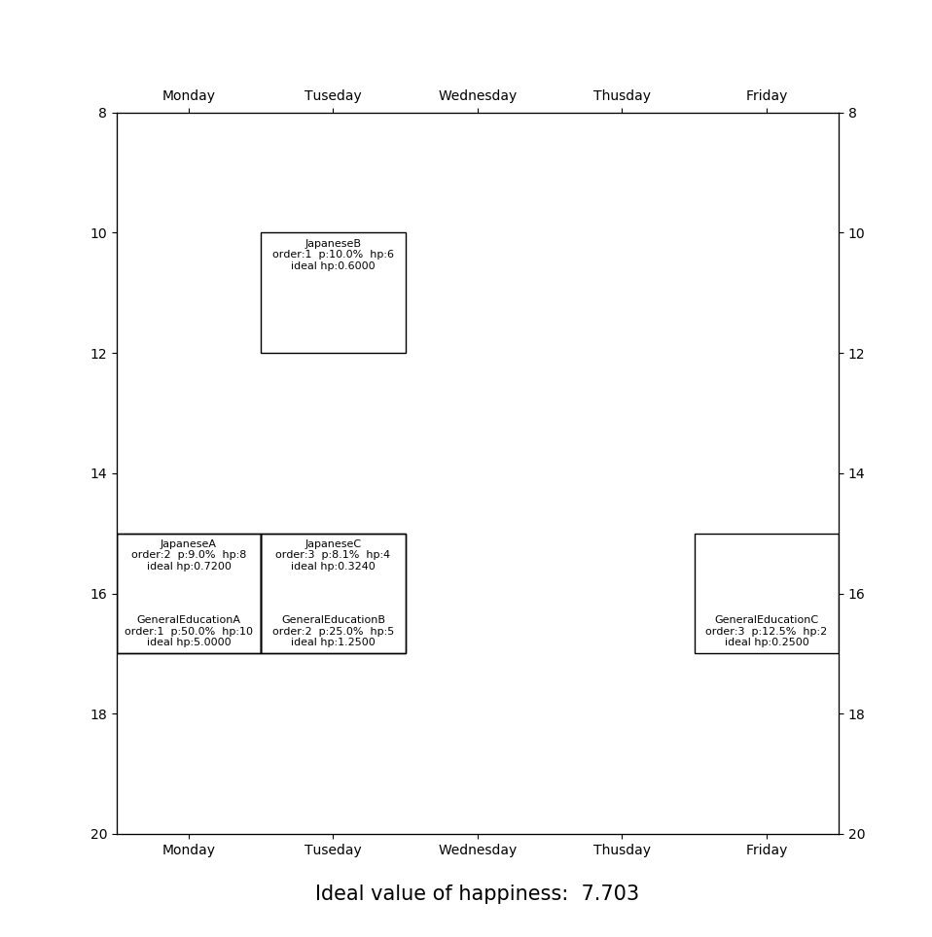

期望值 = 日文期望值 (不考慮撞課) + 通識期望值 (不考慮撞課) - 撞課機率×捨棄喜好較小者

= (0.72+0.6+0.324) + (5+1.25+0.25) – (0.5\*0.09\*8 + 0.25\*0.081\*4)

= 1.644 + 6.5 – 0.441

= 7.703

上圖中，JapaneseA 雖然在日文中是喜好程度最高的，但與GeneralEducationA撞課，因此並沒排在第一位(order=2)。

而下圖中，只改變了通識的中籤率（改為20%），可觀察到JapaneseA與GeneralEducationA 皆排在第一位。

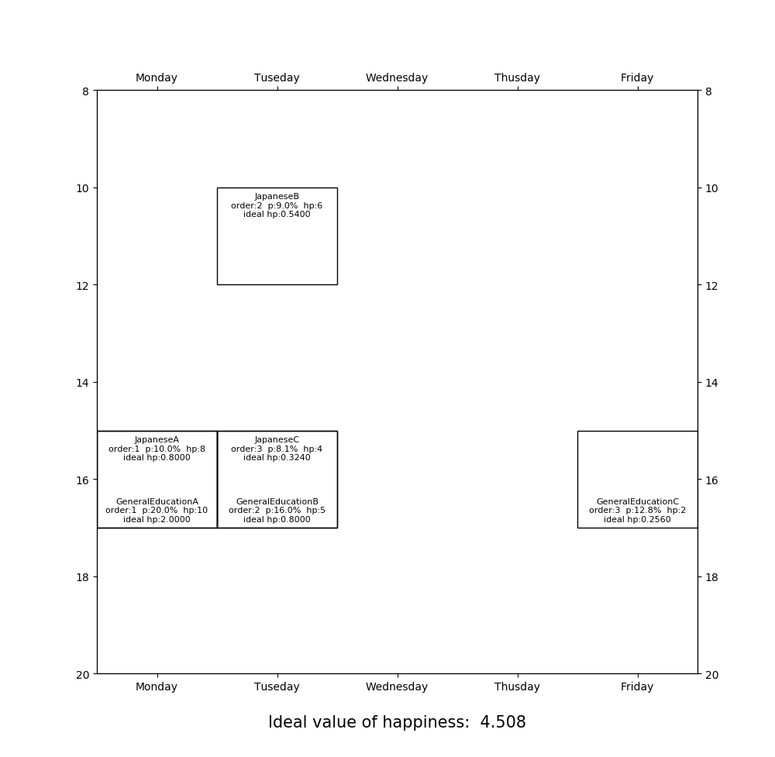

期望值 = 日文期望值 (不考慮撞課) + 通識期望值 (不考慮撞課) - 撞課機率×捨棄喜好較小者

= (0.8+0.54+0.324) + (2+0.8+0.256) – (0.2\*0.1\*8 + 0.16\*0.081\*4)

= 1.664 + 3.056 – 0.212

= 4.508